**武汉纺织大学数计学院**

**web应用开发课程设计报告**

**成 绩：**

**学 号： 1804280322**

**姓 名： 殷浩东**

**班 级： 11803**

**指导教师： 聂刚**

**报告日期：2020 年 12月18日**

目录

1 需求分析 1

1.1商品信息增加 1

1.2功能实现 1

2 系统设计 3

3 系统实现 4

4 系统测试 15

5实验总结 16

# 1需求

# 设计一个商品信息增加，实现分选项卡录入产地，计量单位，选择一级目录后读取二级目录信息，点击保存后给出校验，输入条形码后ajax唯一性校验。具体如下：显示基本信息，用户输入商品货号，条形码，商品名称，产地选择，计量单位选择，一级目录选择，二级目录选择。如果不输入，提示商品编码不能为空，条形码不能为空，名称不能为空，产地必须选择，计量单位必须选择，二级目录选择，输入条形码验证，条形码已经有了，提示该条形码已经存在。

### 1.3.2 验证

当用户输入已有的条形码，则提示该条形码已经存在，如图：

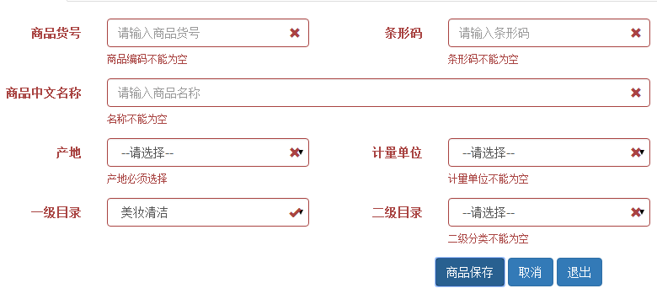

当用户不输入信息，经验证之后，提醒用户输入相应的信息，如图：

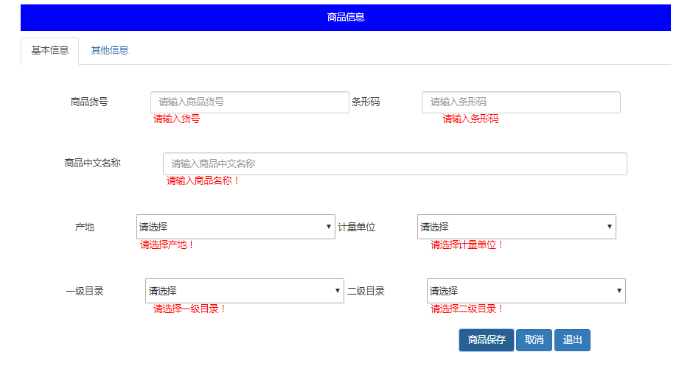

产地下拉框：

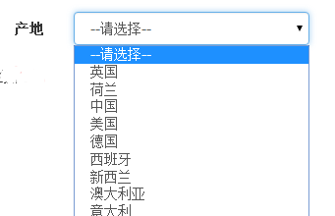

一级二级目录：

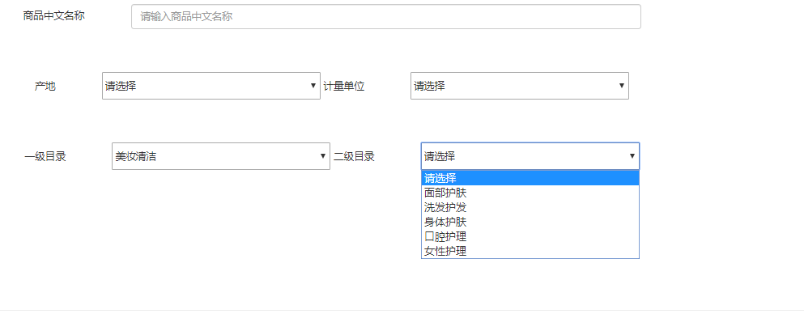

# 2 系统设计

数据库四张表，分类的目录表，产地表，计量单位表，商品表

主要流程

1. Item.html：发送请求

2 DOM1：接收请求

3 DOM2：处理请求

4 Dao：与数据库交互

5 Mapper.xml:发送SQL语句

## 3.1 项目结构

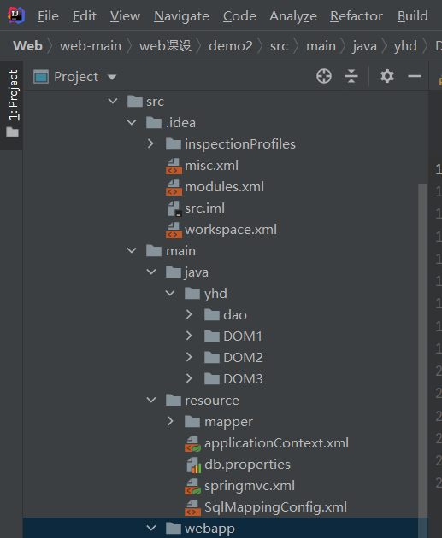

Webapp:

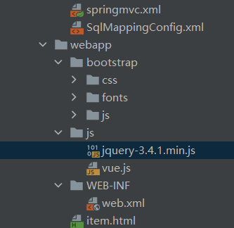

数据库：

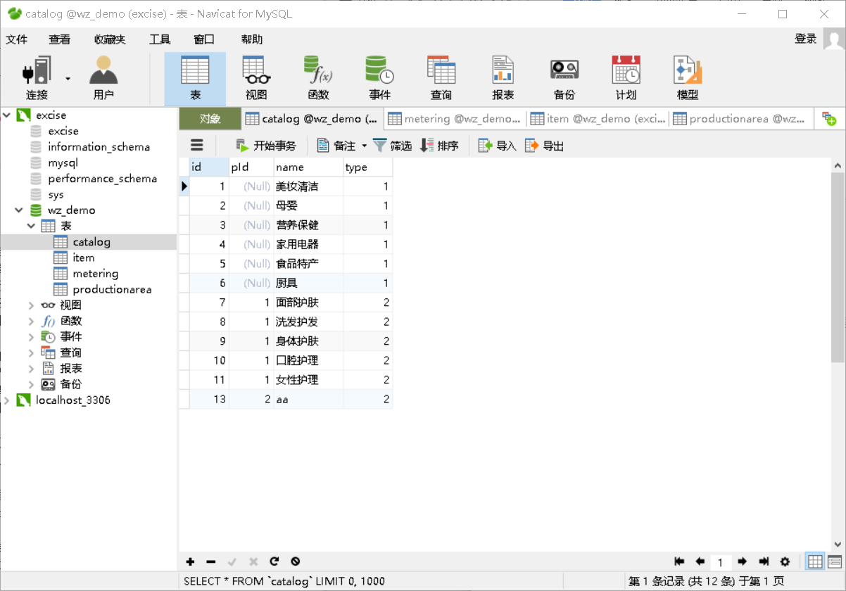

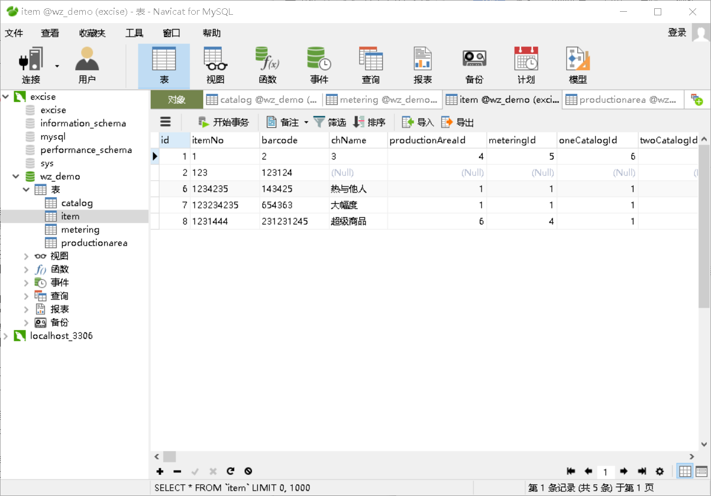

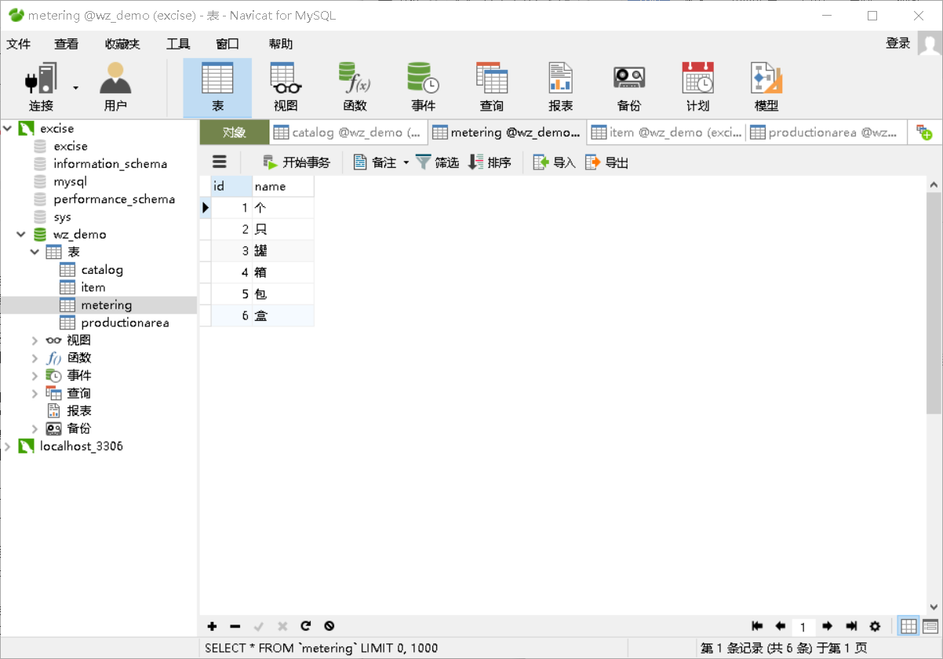

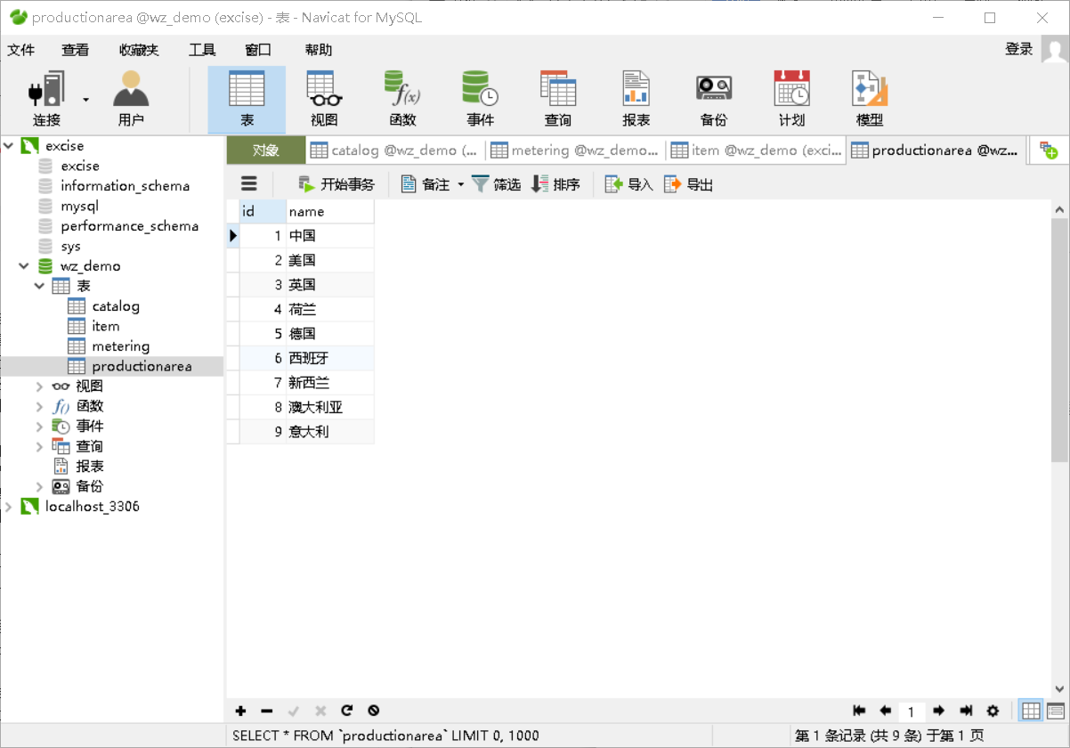

## 3.2 配置文件

3.2.1 applicationContext.xml:

<!--注解扫描-->

<context:component-scan base-package="wz">

<context:exclude-filter type="annotation"

expression="org.springframework.stereotype.Controller"/>

</context:component-scan>

<context:property-placeholder location="classpath:db.properties"/>

<!--连接池-->

<bean id="dataSource" class="com.alibaba.druid.pool.DruidDataSource">

<property name="driverClassName" value="${jdbc.driver}"/>

<property name="url" value="${jdbc.url}"/>

<property name="username" value="${jdbc.username}"/>

<property name="password" value="${jdbc.password}"/>

</bean>

<!--Mybatis工厂-->

<bean id="sqlSessionFactory" class="org.mybatis.spring.SqlSessionFactoryBean">

<property name="dataSource" ref="dataSource"/>

<property name="configLocation" value="classpath:SqlMappingConfig.xml"/>

<property name="mapperLocations" value="classpath:mapper/*.xml"/>

</bean>

**发送请求获取资源：**

methods:{

queryMeterings:function () {

$.ajax({

url:"/selectMeterings",

type:"GET",

data:"",

success:function(result){

vue.meterings = result;

}

});

},

// 发送请求获取资源

queryProductionAreas:function () {

$.ajax({

url:"/selectProductionAreas",

type:"GET",

data:"",

success:function(result){

vue.productionAreas = result;

}

});

},

queryOneCatalogs:function () {

$.ajax({

url:"/selectCatalogOne",

type:"GET",

data:"",

success:function(result){

console.log(result);

vue.oneCatalogs = result;

}

});

},

**查询二级目录**：

// 查询二级栏目

queryCatalogTwoByPid:function (val) {

$.ajax({

url:"/selectCatalogTwoByPid",

type:"GET",

data:"pId="+val,

success:function(result){

vue.twoCatalogs = result;

}

});

},

**验证：**

onBlurItemNo:function () {

if(this.item.itemNo == ""){

this.checkItem.checkItemNo = "请输入

return

}

$.ajax({

url:"/checkItemNo",

type:"GET",

data:"itemNo="+this.item.itemNo,

success:function(result){

if(result != 0){

vue.checkItem.checkItemNo =

}else{

vue.checkItem.checkItemNo = "";

}

}

});

},

onBlurBarcode:function () {

// alert(this.item.barcode)

if(this.item.barcode == ""){

this.checkItem.checkBarcode = "请输入条形码";

return

}

$.ajax({

url:"/checkBarcode",

type:"GET",

data:"barcode="+this.item.barcode,

success:function(result){

if(result != 0){

vue.checkItem.checkBarcode = "条形码已经存在！";

}else{

vue.checkItem.checkBarcode = "";

}

}

});

},

**保存：**

saveItem:function () {

var flag = true;

if(this.checkItem.checkItemNo != ""){

flag = false;

}

if(this.checkItem.checkBarcode != ""){

flag = false;

}

if(this.item.chName == ""){

vue.checkItem.checkChName = "请输入商品名称！"

flag = false;

}else{

vue.checkItem.checkChName = "";

}

if(this.item.productionAreaId == ""){

vue.checkItem.checkProductionAreaId = "请选择产地！"

flag = false;

}else{

vue.checkItem.checkProductionAreaId = "";

}

if(this.item.meteringId == ""){

vue.checkItem.checkMeteringId = "请选择计量单位！"

flag = false;

}else{

vue.checkItem.checkMeteringId = "";

}

if(this.item.oneCatalogId == ""){

vue.checkItem.checkOneCatalogId = "请选择一级目录！"

flag = false;

}else{

vue.checkItem.checkOneCatalogId = "";

}

if(this.item.twoCatalogId == ""){

vue.checkItem.checkTwoCatalogId = "请选择二级目录！"

flag = false;

}else{

vue.checkItem.checkTwoCatalogId = "";

}

if(flag == true){

$.ajax({

url:"/insertItem",

type:"GET",

data:vue.item,

success:function(result){

alert("商品保存成功!")

vue.item = [];

}

});

}

}

},

# 4 系统测试

**开始页面：**

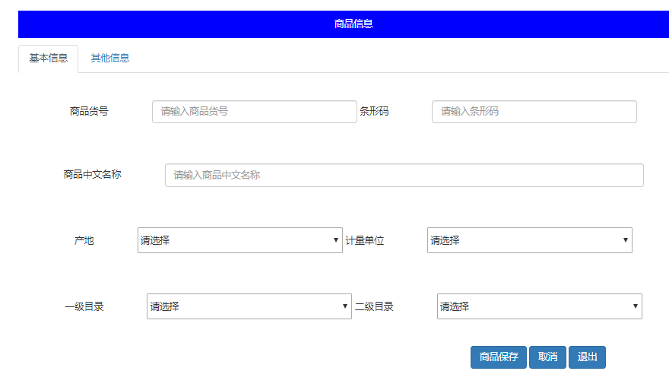

# 5 课程总结

本学期的web的最后一次作业结束了，也代表我才刚刚开始踏上学习web的道路，通过这次作业我也充分认识到自己各个方面的不足，还有很多地方需要改进的地方，web虽然用到了很多java的知识但是也涉及到了很多前端与后端知识，从一开始的TOMCAT都不会配置再到慢慢写出第一个项目，这种成就感是发自内心的想去做下一个项目。

这次的课程设计也是费劲了九牛二虎之力，在网上查找资料，询问同学，构建数据库，排除bug，再到程序最后运行，呼出一口浊气，才感觉时间的流逝而接触了web应用开发，才晓得了原来我们浏览的网站是怎么构建的，他们其中的原理，Ajax的使用，怎么使得前端更加美观并且与后端相得益彰，这也是一门学问，也值得深入去探讨，去理解其中的奥秘

总体来说，在本学期开展的Web课程中我不仅收获到了理论知识更多的是收获到了动手实践能力，从原来的纸上谈兵到面面俱到自己动手操作，也是应了那句中国的古话“纸上得来终觉浅，绝知此事要躬行”